МУНИЦИПАЛЬНОЕ БЮДЖЕТНОЕ ДОШКОЛЬНОЕ
ОБРАЗОВАТЕЛЬНОЕ УЧРЕЖДЕНИЕ
«ДЕТСКИЙ САД ОБЩЕРАЗВИВАЮЩЕГО ВИДА
№38 «РОСИНКА»
города Рубцовска Алтайского края
________________________________________________________________
658208, г. Рубцовск, ул. Ст. Разина, 198
тел: 6-36-43 , detskiu@yandex.ru

Современное дидактическое пособие (в т.ч. пособия из бросового материала) – пополнение предметно – пространственной среды группы в ДОО.

Подготовили:
Рыбникова Светлана Борисовна
Вальтер Анастасия Владимировна
воспитатели группы № 3 «Солнышко»

2022
Важнейшей задачей деятельности коллектива любого образовательного учреждения является обеспечение его педагогической эффективности, выражающейся в повышении качества образовательного процесса. Решить эту задачу можно по-разному. Одним из таких путей является активизация поиска путей повышения эффективности образовательного процесса педагогическими работниками.
Дидактическая продукция может быть как индивидуальной, так и коллективной работой. Она направлена на повышение качества образовательного процесса.
Материал должен быть систематизирован, изложен максимально просто и четко. Рекомендуемые методы, методические приемы, формы и средства обучения должны обосноваться ссылками на свой педагогический опыт. При этом авторские (частные) методики не должны повторять содержание учебников и учебных программ, описывать изучаемые явления и технические объекты, освещать вопросы, изложенные в общепедагогической литературе. Поэтому, прежде чем приступить к написанию методической продукции любого вида, необходимо тщательно подойти к выбору темы. Тема должна быть актуальной, известной педагогу, по данной теме у педагога должен быть накоплен определенный опыт. Затем необходимо определить цель методической разработки (рекомендаций, методик, пособий и др. методической продукции). По выбранной теме следует внимательно изучить литературу, статьи в периодической печати, методические пособия, положительный опыт и составить план, т. е. определить структуру и направления предстоящей работы.
К созданию дидактических пособий предъявляются довольно серьезные требования. Поэтому, прежде чем приступить к ее написанию необходимо:
Тщательно подойти к выбору темы разработки. Тема должна быть актуальной, известной педагогу, по данной теме у педагога должен быть накоплен определенный опыт.
Определить цель методической разработки.
Внимательно изучить литературу, методические пособия, положительный опыт по выбранной теме.
Составить план и определить структуру методической разработки.
Определить направления предстоящей работы.
Целью нашей работы является продолжение знакомства детей со свойствами материалов, из которых изготавливаются вещи, помочь им вспомнить и самостоятельно определять некоторые свойства ткани и бумаги; активизировать словарь, учить подбирать ткань для одежды разных видов, отличать бумагу . Воспитывать интерес и уважение к труду взрослых, которые трудятся для получения того или иного изделия: будь то платье, или альбом для рисования..
Мы задумались, как оформить КОЛЛЕКЦИЮ ТКАНЕЙ и БУМАГИ для развивающей среды группы, и решила сделать это в виде альбомов. Эти красочные, яркое пособия позволят ребенку не только зрительно увидеть многообразие тканей и бумаги, но и на ощупь потрогать, так как мы не остановились на создании альбомов, но и собрали образцы для сравнения, дополнив альбомы дидактической игрой «Сравни и найди».
- Нам потребуется:
- Папка на кольцах;
- Фотобумага формата А 4 (можно заменить на обычную офисную)
- Ламинированные листы А 4
- Лоскуты тканевые; образцы бумаги картона; дырокол
- Степлер канцелярский, скобы
- Ножницы.

Цель создания альбома «Виды тканей»: познакомить детей с разными видами тканями. Научить различать на ощупь и по внешним признакам. Пополнить словарный запас детей.
Все ткани дети могут потрогать. Их легко можно достать и потрогать.
Соприкасаясь с кусочками, за действуя тактильные рецепторы, ребенок получает наиболее полные представления. Поэтому целесообразно иметь образцы разных видов бумаги и ткани в постоянном доступе. Это может быть альбом, коробочка или картотека.
Целью работы по созданию альбома «Виды бумаги» - являлось обогащение знаний детей о бумаге, её свойствах и видах.
Основные задачи, которые мы планировали решить, демонстрируя детям данное наглядное пособие: расширение представления детей о разных видах бумаги, закрепление знаний детей о свойствах бумаги, развитие мелкой моторики.
Мы собрали не только различные образцы. Но и в понятной форме подобрали информацию о том как делают бумагу и ткань, как её применяют, ее свойства, и конечно же, какие опыты и эксперименты можно сними сделать.
Вот такое альбомы у нас получились! Детям он очень понравился, они с удовольствием играют и просто смотрят вместе с нами, узнавая для себя что-то новое и интересное!!!

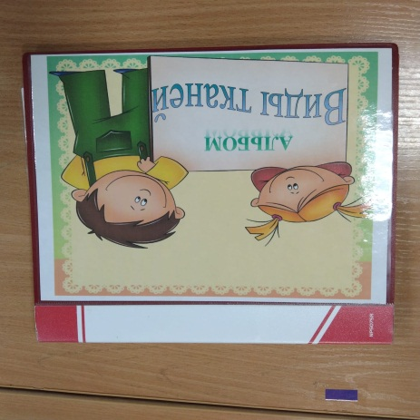 | 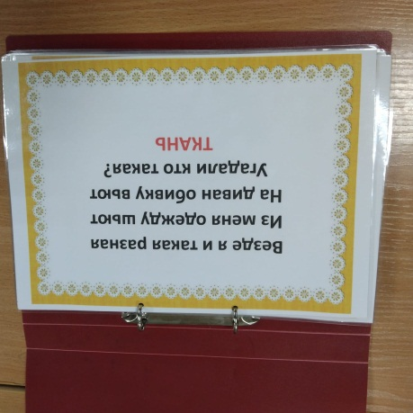
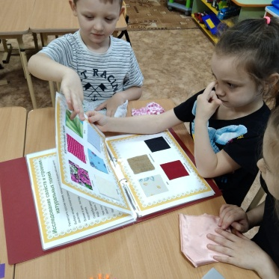 | 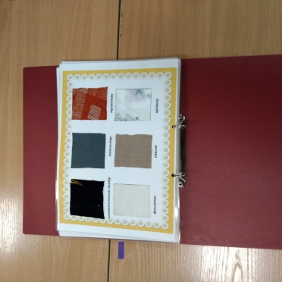
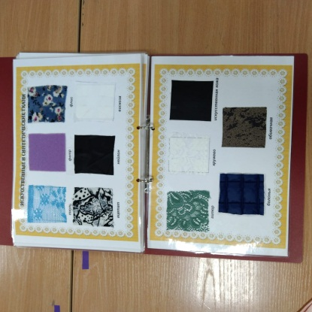 | 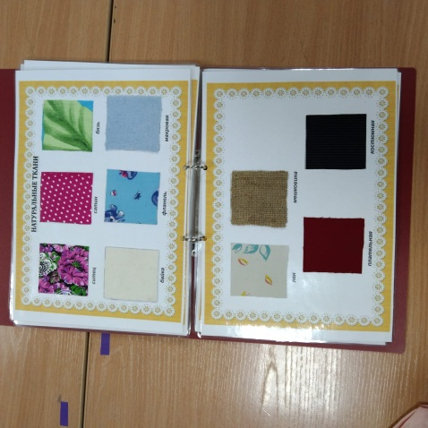
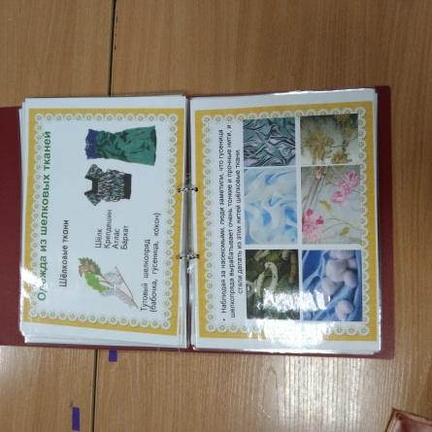 | 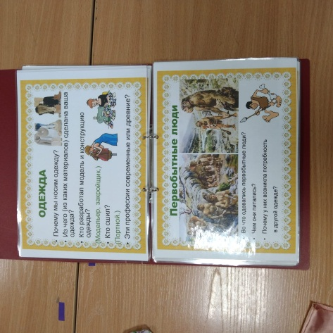
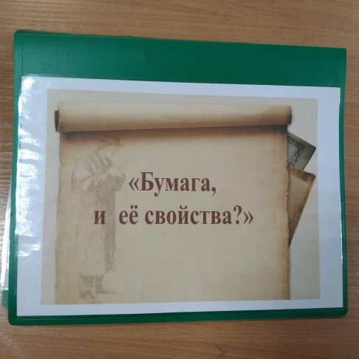 | 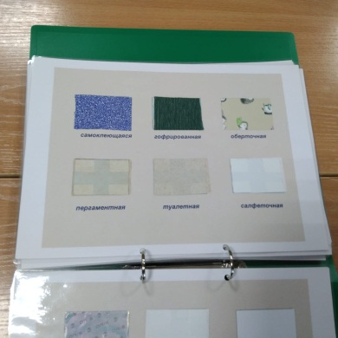
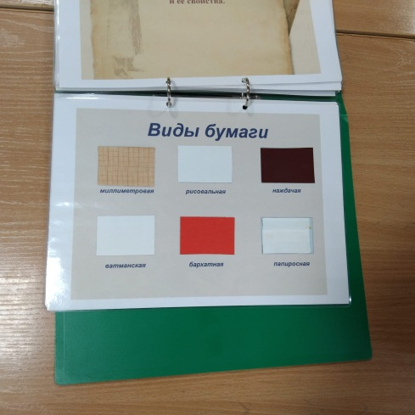 | 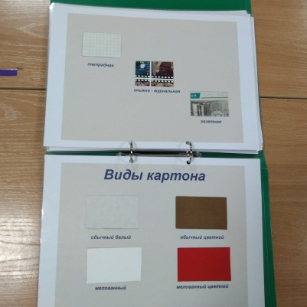
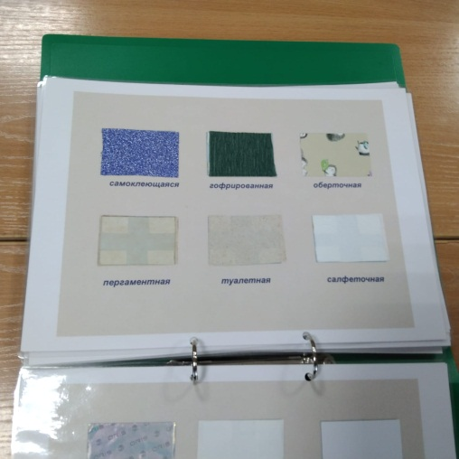 | 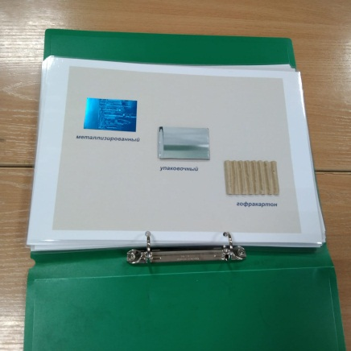
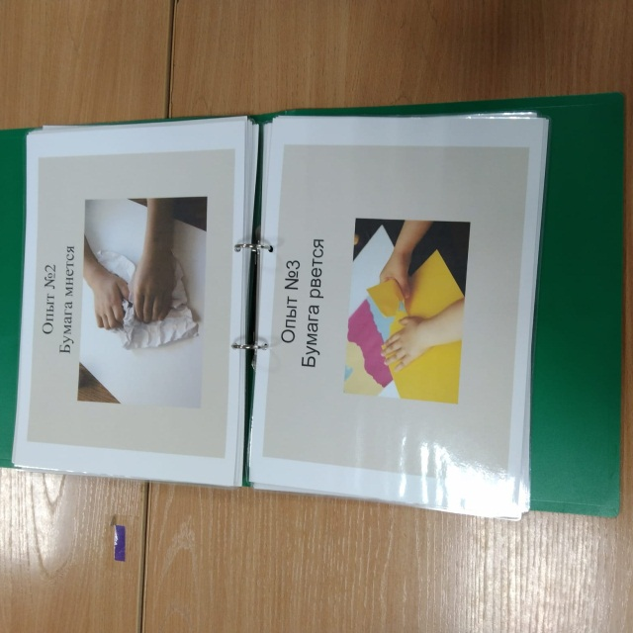 | 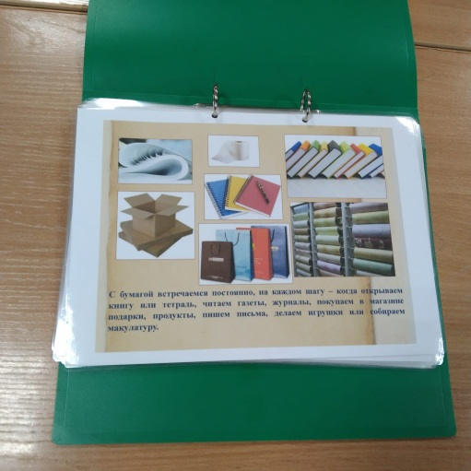
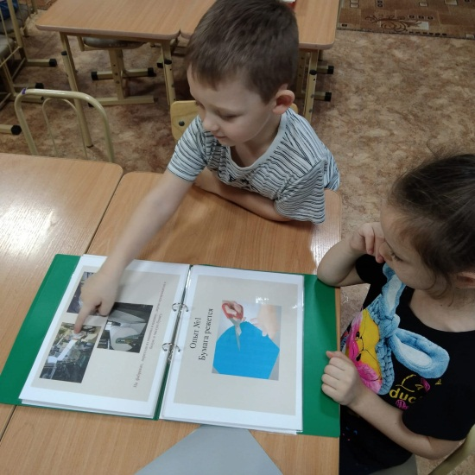 | 